[Le Club de Mediapart : Participez au débat](https://blogs.mediapart.fr/)

**La pale ou le panneau : faux dilemme, vrais enjeux**

Plus le rejet de l'éolien devient massif dans le pays, plus les promoteurs jettent leur dévolu sur l'autre énergie renouvelable intermittente et non pilotable en vogue : le photovoltaïque.

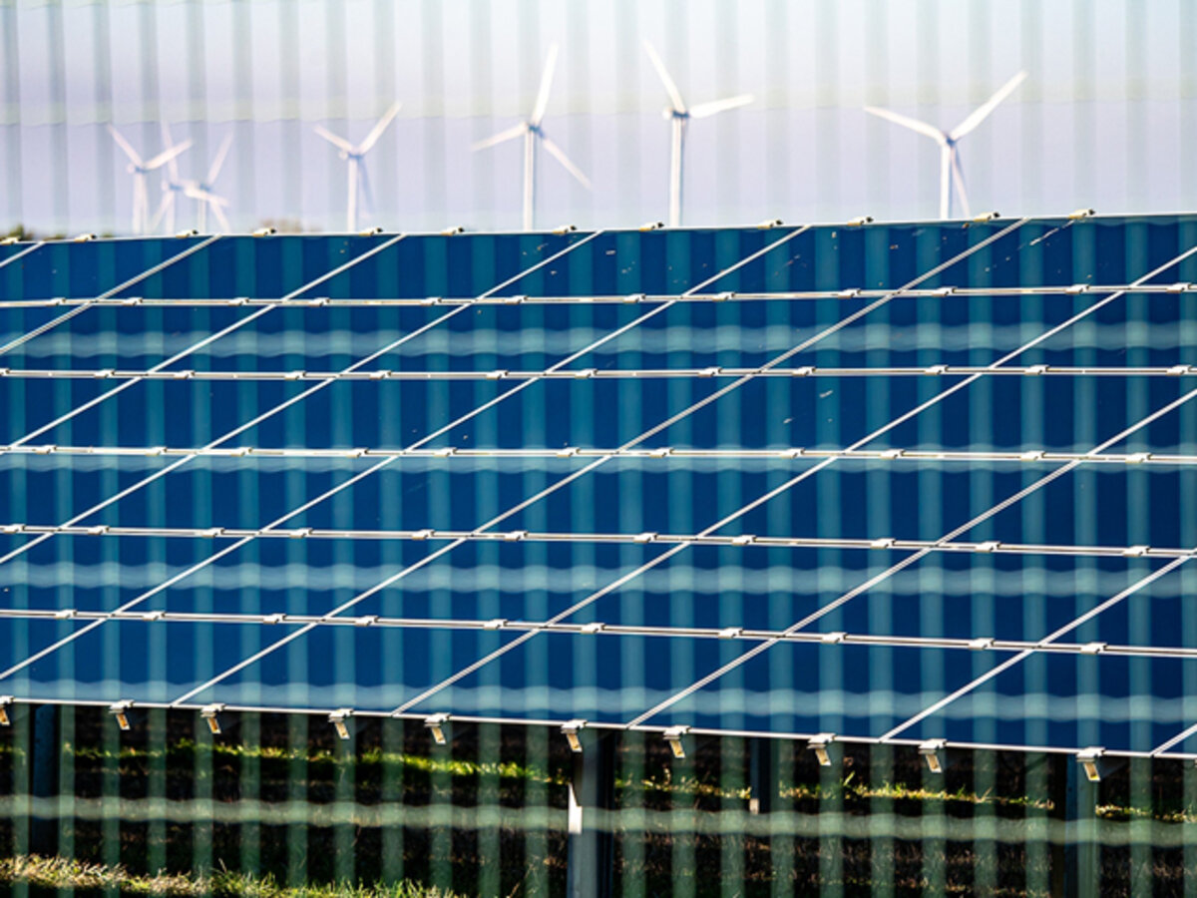

La centrale solaire de Massangis (Yonne) - ©Photographie Luc Evrard © ©Photographie Luc Evrard

**Plus le rejet de l'éolien devient massif dans le pays, plus les promoteurs jettent leur dévolu sur l'autre énergie renouvelable intermittente et non pilotable en vogue : le photovoltaïque.**

Reconversion facile puisqu'ils ont de plus en plus souvent les deux « offres » éolienne et solaire dans leur catalogue et un argument tout trouvé pour pousser à troquer les pales pour les panneaux : « Vous ne pouvez pas vous opposer à tout. Le solaire est plus discret que l'éolien. Il est d'ailleurs mieux toléré par la population. » Fermez le ban !        
Sauf que... le photovoltaïque est loin d'être la panacée qu'on nous présente.

**Il y a d'abord les conditions de production** (en Chine) et de recyclage (en Afrique) des panneaux solaires qui affectent bien entendu le bilan carbone de cette énergie dite propre d'une pollution doublement exportée, sans parler des conditions de vie et de travail des populations qui la subissent.

**Il y a ensuite son intermittence**, aussi certaine que la nuit succède au jour et qu'il n'y a pas que de beaux jours. Selon ses caractéristiques techniques et son lieu d'implantation, le rendement annuel d'un panneau photovoltaïque varie de 13 à 24 % de sa puissance maximale, la seule qui soit généralement mentionnée par les promoteurs pour vous promettre la lune à défaut du soleil. Avec ses modestes 23% même l'éolien fait mieux !

**Il y a enfin sa propension funeste, économies d'échelle et rentabilité obligent, à coloniser des surfaces**, de plus en plus gigantesques, en contradiction avec la loi Climat et résilience de 2021.

L’impact sur l’environnement et la biodiversité des sites de panneaux photovoltaïques en zones naturelles, forestières, pastorales ou agricoles est aujourd'hui indéniable. Des zones naturelles s'artificialisent. L'industrie de l'énergie accroit son emprise sur le monde agricole.

Initialement, il n'était question de photovoltaïque que sur les toitures, les friches et les zones déjà artificialisées.

C'était sage, mais sans compter sur l'appât du gain et le zèle des prospecteurs qui arpentent les campagnes depuis plus d'une décennie en promettant monts et merveilles à un monde agricole en désarroi.

**Résultat !** Les Commissions Départementales de Préservation des Espaces naturels, Agricoles et Forestiers (CDPENAF) sont aujourd'hui submergées de projets photovoltaïques sur terres agricoles, la plupart du temps promus par les mêmes promoteurs qui voulaient jusque-là couvrir la France d'éoliennes et ne désespèrent toujours pas d'y parvenir.

La FNSEA et les Chambres d'Agriculture ont rejoint le lobby France Agrivoltaïsme et pesé de tout leur poids, très lourd dans les sphères du pouvoir, sur les débats de la récente loi des Zones d'accélération des énergies renouvelables (APER). Cette loi labellise l'agrivoltaïsme sans qu'ait été jusque-là démontré sa pertinence - On a surtout vu des serres vides sous les panneaux.

Ses décrets d'application en cours de consultation publique ouvrent un boulevard à l'industrialisation et à la défiguration des campagnes sans aucun contrôle.

Même le directeur scientifique de l'Institut National de Recherche pour l’Agriculture, l’Alimentation et l’Environnement (lNRAE), Christian Huyghe, est récemment monté au créneau pour dire qu’on allait trop loin en ne cherchant que le profit. Comme ses chercheurs, il pense que le taux retenu de 40% pour la surface de panneaux sur les parcelles n'y permettra pas le maintien d'une production agricole rentable donc pérenne. Vous aurez les panneaux, dit-il en substance, mais le système n'aura plus d'agrivoltaïque que le nom.

**Ce fiasco agricole est même tellement prévisible** qu'on voit dans l'urgence se multiplier les projets opportunistes d'élevage ovin sous les panneaux sur des terres jusque-là cultivées. Les moutons, c'est bien connu, aiment l'ombre et se contentent de peu !  
La frénésie est telle que la Confédération Paysanne s'inquiète de ses conséquences sur la souveraineté alimentaire du pays. Comme la Confédération, les Jeunes Agriculteurs redoutent une flambée spéculative sur le foncier agricole. Une terre équipée d'une centrale électrique devient  plus chère et de fait inaccessible aux jeunes exploitants.  
Le renouvellement des générations vital pour une profession vieillissante devient impossible. La rente énergétique fige les cartes une fois pour toutes. Elle pourrait même rendre tout à fait facultative la mutation de l'agro-industrie vers les modèles plus vertueux dont nous avons tant besoin.

**Voilà ce qui se joue au fur et à mesure que les campagnes se couvrent de silice, de câbles électriques, de transformateurs, de bassines, de méthaniseurs, de grillages, de caméras de surveillance, en un mot, qu'elles s’artificialisent**

.             
**Promu par les mêmes intérêts, l'éolien et le photovoltaïques industriels tels qu'ils se déploient aujourd'hui dans le pays, relèvent de la même démarche cupide de monétisation à court terme du bien commun (le soleil, le vent), de privatisation des paysages, de domestication de la nature.**

 S'il est laissé libre cours à cette folie, n'espérez pas avoir le choix. Ce ne sera pas l'éolien ou le photovoltaïque, ce sera les deux !

Luc Evrard (Vivre à Noyers – Val du serein)   
Fédération Environnement Durable  
Administrateur

Jean-Louis Butré  
Fédération Environnement Durable  
Président

